- CUỘC THI ẢNH “KHOẢNH KHẮC ĐÁNG YÊU CỦA BÉ".
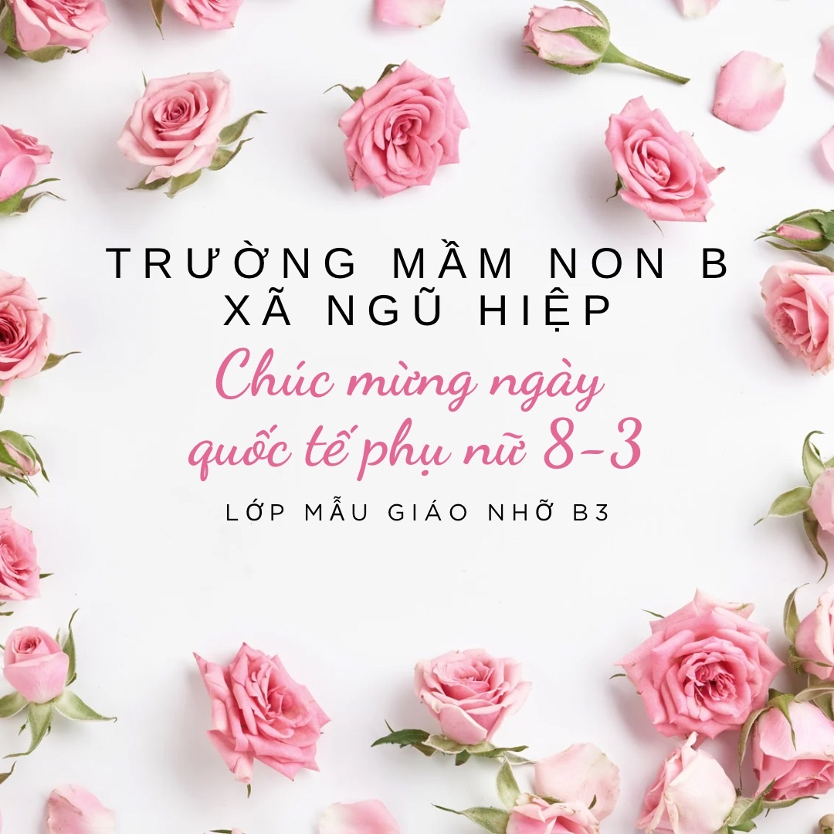
Đơn vị: Trường mầm non B xã Ngũ Hiệp
- Đối tượng dự thi: Lớp mẫu giáo nhỡ B3
- ❤️❤️❤️Mỗi khoảnh khắc trong bức ảnh không chỉ là một kỷ niệm mà còn là tình yêu thương, sự gắn kết và những cảm xúc chân thành nhất của con dành cho những người phụ nữ quan trọng của mình.
- Chúng con muốn gửi một thông điệp rằng: “Tất cả phụ nữ đều xứng đáng được yêu thương”.
- 📢 Ba mẹ ơi, hãy cùng TRUY CẬP vào đường link được chia sẻ trên trang page “Trường mầm non B Xã Ngũ Hiệp” THẢ TIM VÀ CHIA SẺ để lớp con được lọt top nha !!! Cảm ơn tất cả mọi người ạ!!!
- 📢 Mỗi lượt đọc sẽ là 1 yêu thương ba mẹ dành tặng con đó ạ ❤️
- Dưới đây là những hình ảnh đầy ý nghĩa của các bạn nhỏ lớp B3!

